

7, rue Carnot
33160 St Médard en Jalles
 06 71 89 66 52

Procès verbal de l'assemblée générale de l'ASSM Cyclotourisme
du 24 SEPTEMBRE 2026

Le 24 Septembre 2026 s'est tenue l’Assemblée Générale de la section Cyclotourisme de l'ASSM
Lieu : salle Simone Veil à Saint Médard en Jalles,
Convocation : Mr le président Dominique Pelletan convoque les membres en assemblée générale ordinaire pour 20 heures

- Ordre du jour
- Le mot du Président
- Migration adhérents Ufolep vers la FFVélo
- Rapport moral
- Rapport financier
- Inscriptions FFVélo à prévoir dès septembre pour les nouveaux arrivants (ex Ufolep) et dès janvier 2027 pour les renouvellements
- Pré- projets 2027 et sondage pour d’éventuelles participations
- Questions diverses et variées + évolutions fonctionnement du club en 2027

Présents ou représentés : 39 adhérents présents, 22 se sont excusés mais 31 ne se sont pas déplacés (liste d'émargement à disposition)

Président de séance : Dominique Pelletan
Secrétaires : Patrice Monteils et Gilles Labarthe
Quorum atteint,

LE PETIT MOT DU PRESIDENT:

Tout d’abord remercier tous les participants de leur présence à cette soirée importante ainsi que notre président de l’ASSM omnisport Pierre Acquaviva, accompagné du vice-président ASSM Jean-Yves Bou

Cette année encore, grâce à l’énorme travail du bureau, de belles organisations ont été proposées avec à la clé de grands moments de convivialité par les quelques participants. Actuellement organiser une sortie c’est toujours très compliqué à monter aussi encore un grand merci à Patrice, Vincent et Michel…
Ce manque de participants est un problème récurrent encore cette année, ce n’est pas un club que nous avons à gérer, c’est une association de groupe divers et variés avec pour chaque groupe son programme, ses jours de sortie, ses horaires et même ses parcours avec pourtant une centaine de parcours déjà préparés par Michel et Vincent et mis en place sur le site du club par Patrice…ce n’est apparemment pas suffisant !
Ce comportement néfaste perturbe complètement le fonctionnement du club avec parfois 15/ 20 participants au départ et des groupes complètement désorganisés… et seulement une dizaine de participants du club lors de chacune de nos 4 organisations. C’est déplorable vis-à-vis du bureau qui se démène toute l’année
Mais ce soir nous sommes là avant tout pour vous présenter le bilan nos organisations 2026 en espérant vous faire apprécier ces bons moments encore partagés cette année lors de ces sorties, suivi du bilan de nos finances quelques informations FFVélo et enfin se projeter en 2027 vers probablement de nouvelles organisations et des changements nécessaires au club lors de la prochaine AG2027.

RAPPORT MORAL

ADHERENTS

Pour cette saison 2025-2026, la section compte 91 adhérents (dont 2 féminines), effectif en baisse par rapport à l’an dernier (81 cyclos de plus de 60 ans)
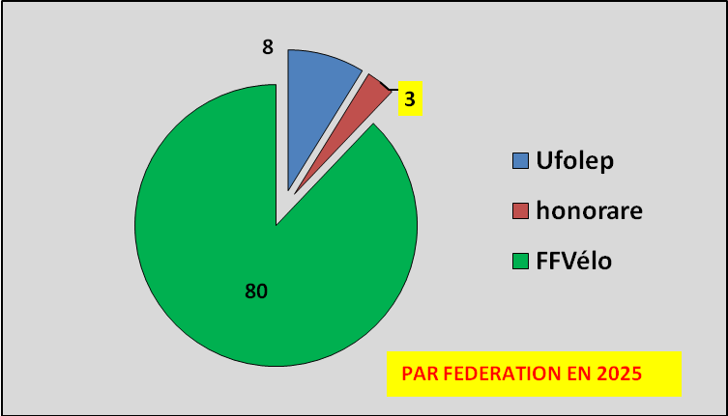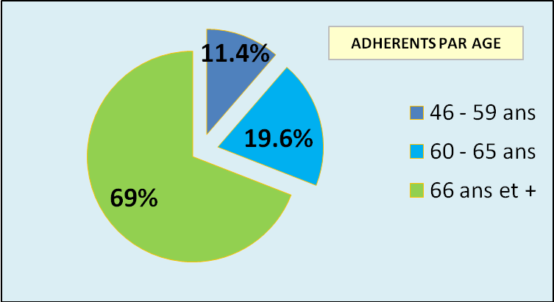

RESULTATS (organisations club):
Participations aux 12 entraînements spécifique grandes randonnées: 10 à 15 participants en moyenne
Participations aux entraînement Médoc et Rive Droite: 30 participants en moyenne sur 104 sorties programmées.
******************************************

RESULTATS (organisations extérieures):

Ouverture FFVélo : 1 seul participant !!
Sortie cyclo vers la Sauve, Blaye, Génissac : seulement 5 à 10 participants en moyenne
Brevets RAA de 100, 150 et 200km : 25 participants
BLAIGNAC (2 jours): 16 participants + 2 chauffeurs
LENTILLAC (Pentecôte): 18 participants (7 cyclos ASSM)
LIMOUSIN: 12 participants sur 4 jours

Sans compter, les participations de certains adhérents aux courses UFOLEP, aux cyclo-sportives et à divers autres brevets dont nous ne sommes pas toujours informés
un grand merci à tous ces participants

Vote à main levée : Pour à l'unanimité pour le rapport moral

RAPPORT FINANCIER

Le trésorier détaille brièvement ce bilan pour la saison 2025-2026

 | COMPTABILITE ASSM CYCLOTOURISME
 | Saison 2025-2026
 | Tableau récapitulatif
Situation comptable au 31 juillet 2025:
 | Compte chèque (relevé 31/07/2025) | 11686,72 | €
 | Caisse | 357,73 | €
 | Livret bleu | 6657,50 | €
 | TOTAL | 18701,95 | €
Compte de résultat - Saison 2025-2026
 | Dépenses | 19080,40 | €
 | Recettes | 17978,00 | €
 | Intérêts livret bleu année 2025 | 143,68 | €
Situation comptable au 31 juillet 2026
 | Compte chèque (relevé 31/07/2026) | 10521,01 | €
 | Caisse | 421,04 | €
 | Livret bleu | 6801,18 | €
 | TOTAL | 17743,23 | €
Résultat global saison 2025-2026 |  | -958,72 | €
 | Correspond au compte de résultat assoconnect
.
Vote à main levée : Pour à l'unanimité pour le rapport financier

L’assemblée générale, après avoir entendu le rapport sur la gestion du club et le rapport du trésorier, approuve dans toutes leurs parties les dits rapports, ainsi que les comptes de l’exercice clos le 31 Juillet 2026 tels qu’ils lui ont été présentés.
En conséquence, l’assemblée générale donne quitus aux membres du conseil et au trésorier de l’exécution de leur mandat au titre de l’exercice écoulé.
Cette délibération est adoptée à l’unanimité.

FFVélo 2027
Nouveaux licenciés FFVélo
Licence valable de mi-septembre au 31 décembre 2027 (16 mois)

Renouvellement licence FFVélo (dès le 1^{ier} janvier 2027)
Gilles transmettra les liens pour les documents nécessaires à ce renouvellement
Tarifs 2026 (à valider) *Adulte Petit braquet : 90€
* Grand Braquet : 140 €
* Couple Petit braquet :159,50€
* Revue : 32€ (option)

Assurance FFVélo
- En cas d’accident commencez par prendre soin de vous, vous disposez de 5 jours pour faire votre déclaration en ligne directement sur votre compte FFVELO rubrique ci-dessous et appeler Gilles LABARTHE qui pourra vous aider autant que de besoin et en cas d’absence un autre membre du bureau du club.
- S’il y a des témoins que vous pensez être utiles pour vous autant que possible notez bien leurs coordonnées noms, téléphone.
- Notez bien le lieu de l’accident (adresse), le jour, l’heure et les circonstances et faites des photos car vous en aurez besoin pour la déclaration.
- Quand votre déclaration sera faite sur votre compte FFVELO vous recevrez un mail du courtier pour vous permettre de faire un suivi de votre dossier jusqu’à indemnisation.
PENSEZ Y :
Si vous êtes a plus de 50 kms de votre domicile vous pouvez être rapatrié, pour cela contactez Europ Assistance

BUREAU 2026-2027
Pas d’élection cette année >> bureau inchangé jusqu’à la prochaine AG

PROJETS 2027
Organisations club:

- Repas du club (date fixée au 13 novembre 2026)
- Cyclotourisme vers Génissac, Branne, Blaye etc … (à partir d’Avril)
- Sortie 2 jours (date et région à déterminer)
- Pentecôte (15, 16 et 17 mai) >> en attente de décision
- Fête du Vélo début juin (voir avec la mairie pour une organisation le matin ???)
- Séjour club >> un sondage est prévu pour décider du fond et de la forme…..

Organisations extérieures:

- Journée d’ouverture FF Vélo en Mars
- Brevets RAA : 100km,150km, 200km et + si affinités …en avril
- Semaine fédérale à Saignelégier (jura Suisse) · Du 10 au 17 juillet
- + divers brevets et cyclosportives à déterminer

Plus de détails dans la prochaine circulaire de décembre pour le début des réservations

DIVERS

- Soirée des récompenses ASSM : Cette soirée dansante permettra de mettre à l’honneur 2 adhérents du club. Des détails prochainement pour les réservations

- Fiche adhésion du club :il en manque encore 22 au 28/09/2026 !!
POUR TOUTE DEMANDE DE LICENCE, LA FICHE D’ADHESION AU CLUB EST OBLIGATOIRE AVANT LE 30 SEPTEMBRE
SANS CETTE FICHE D’ADHESION, VOUS NE FEREZ PLUS PARTIE DU CLUB AU 1 er OCTOBRE 2026

- Vêtement du club : une commande aurait du partir en fin de semaine (à ce jour aucune demande !.) …………la prochaine commande c’est en … janvier 2027

La réunion se termine à 22h30 autour du pot de l'amitié

Toutes nos organisations vous seront détaillées lors de la réunion de janvier 2027 … avec la galette

Le Président
Dominique PELLETAN

